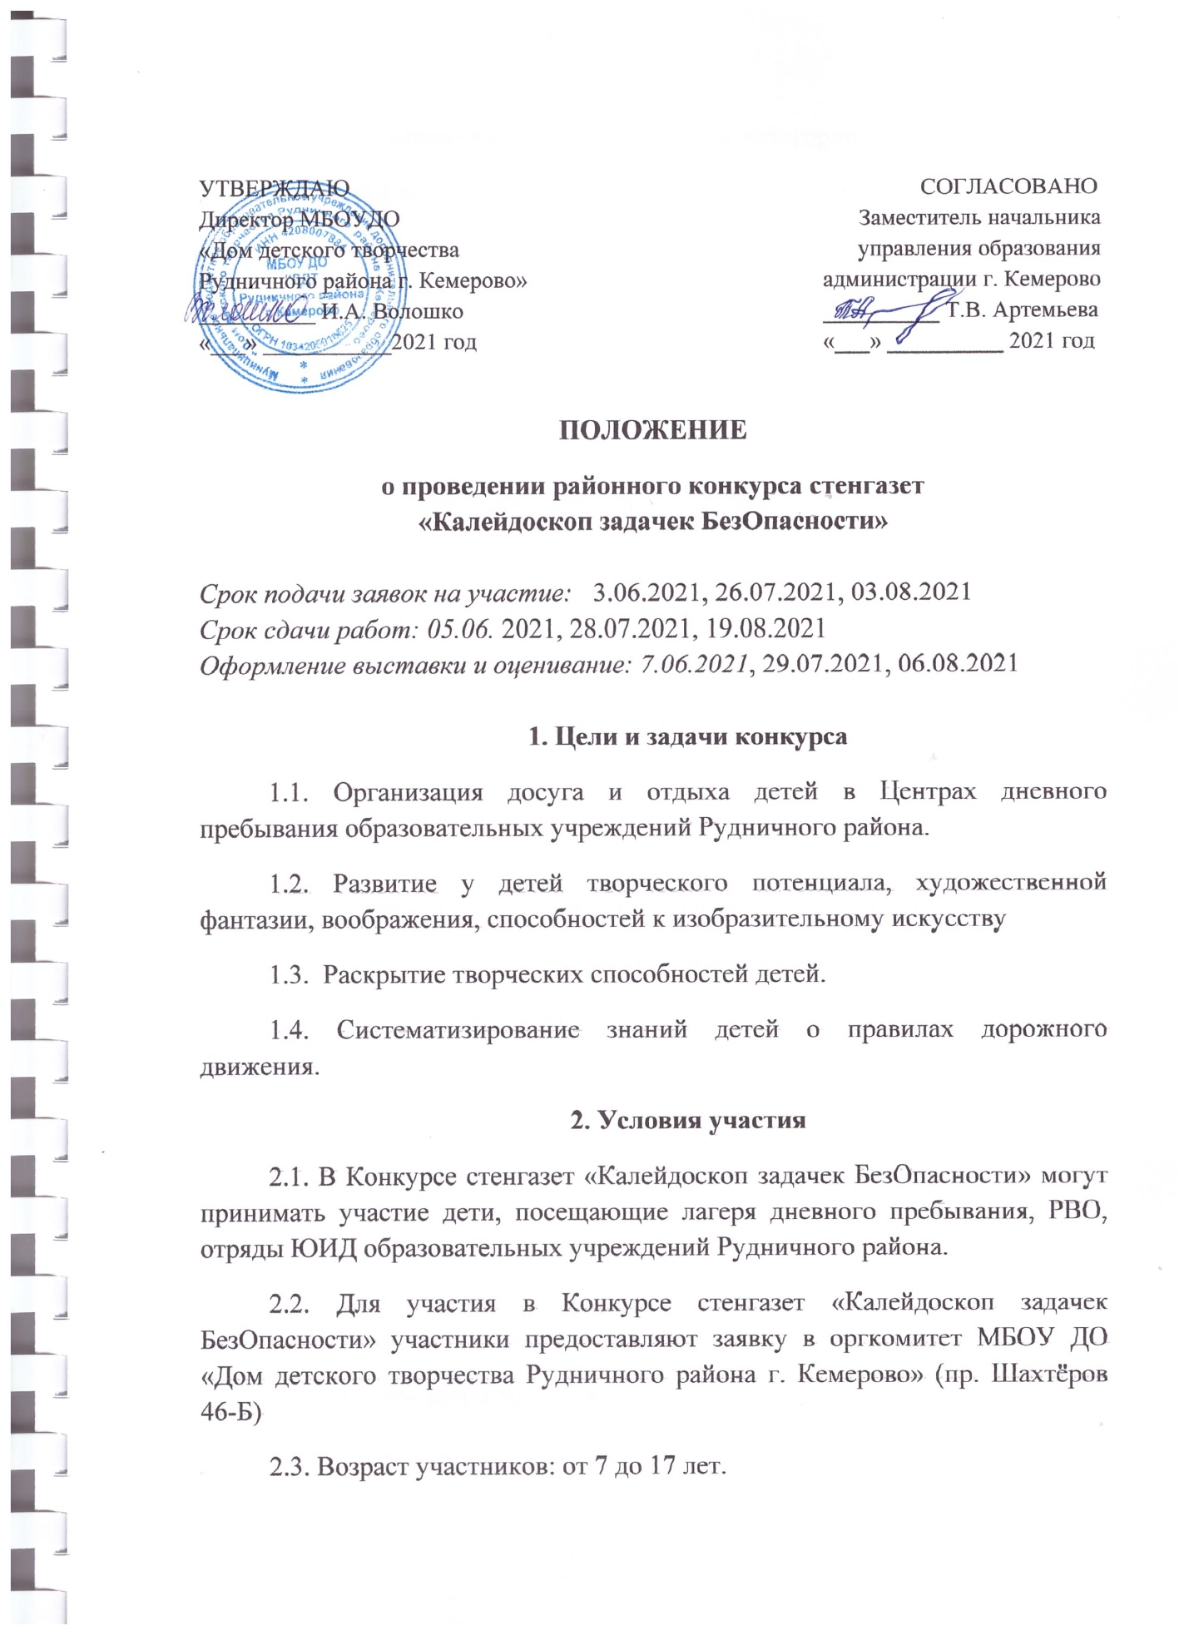
3. Основные требования, предъявляемые к творческим работам
3.1. Стенгазета должна иметь формат не менее стандартного листа ватмана А 1;
3.2. Работы могут быть оформлены в любом жанре, стиле и технике;
3.3. Стенгазета должна полностью соответствовать заданной теме «Калейдоскоп задачек БезОпасности» (т.е., стенгазета должна содержать в себе различные задания по ПДД: шарады, ребусы, кроссворды, викторины, анаграммы и т.п.);
3.4. Стенгазета должна быть информативной, яркой, оригинальной.
3.5. К каждой работе должно быть оформлено паспарту (образец прилагается).
3.6. В Конкурсе участвуют только те работы, которые указаны в общей заявке от ОУ.
3.7. Творческие работы участников Конкурса не возвращаются.
4. Подведение итогов
4.1. По результатам районного Конкурса победители (I, II, III место) награждаются дипломами территориального отдела образования Рудничного района.
4.2. По итогам конкурса все ОУ района принявшие участие получают протокол результатов по эл. почте (в срок не позднее трех рабочих дней), заверенный заместителем начальника управления образования администрации г. Кемерово.
4.3. При отсутствии конкурентности в возрастной категории жюри вправе не присуждать призовые места.
4.4. Решение жюри является окончательным и пересмотру не подлежит.
5. Подача заявки
5.1. Заявки на участие подаются в оргкомитет выставки в установленные сроки в электронном варианте на е-mail metodistddt@bk.ru с темой Конкурс стенгазет «Калейдоскоп задачек БезОпасности».
Контактный телефон: 89059081739 Васева Юлия Валерьевна

В оргкомитет районного Конкурса
стенгазет «Калейдоскоп задачек БезОпасности»

Заявка на участие
Образовательное учреждение ____________ просит включить в состав участников районного Конкурса стенгазет «Калейдоскоп задачек БезОпасности» _____ работ:
№ п/п | ОУ | ФИ автора работы (коллектива авторов)  Возраст | ФИО педагога | Контактный тел.
Название образовательного учреждения
ФИ автора работы (коллектива авторов, отряда)
Возраст
Ф.И.О. педагога

Образец сопроводительной этикетки для творческой работы

